**Auditoría**

***starjobs.campusyformacion.com***

El header X-Frame-Options no está configurado.

La versión de Jquery (1.2.3) está desactualizada y es vulnerable.

***gadebs.campusyformacion.com***

El header X-Frame-Options no está configurado.

La versión de Jquery (1.2.3) está desactualizada y es vulnerable.

***masoneria.campusyformacion.com***

El header X-Frame-Options no está configurado.

La versión de la librería de Bootstrap (3.3.6) está desactualizada y es vulnerable.

***ifpd.campusyformacion.com***

La web es vulnerable a ataques XSS basados en DOM. 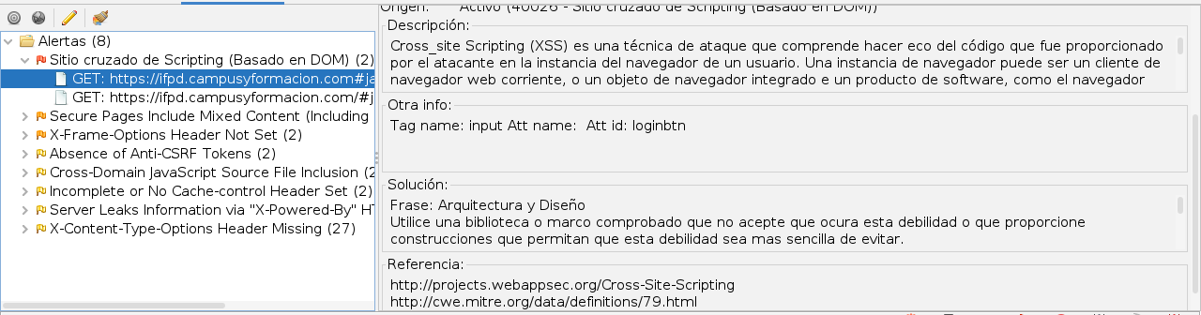

El header X-Frame-Options no está configurado.

La web incluye contenido mixto HTTP. 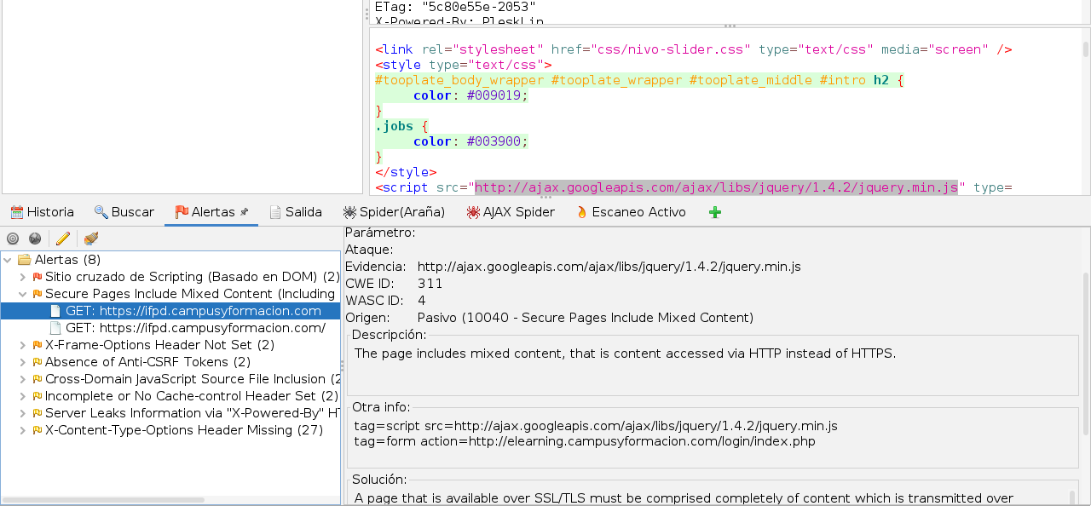

***grupoifp.campusyformacion.com***

La web es vulnerable a ataques XSS basados en DOM. 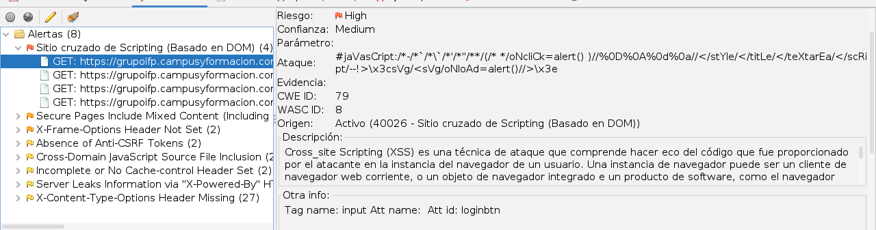

El header X-Frame-Options no está configurado.

La web incluye contenido mixto HTTP. 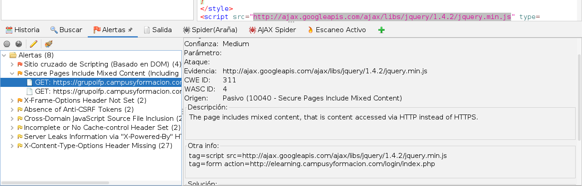

***cuadernos.campusyformacion.com***

La web es vulnerable a ataques de inyección de SQL. 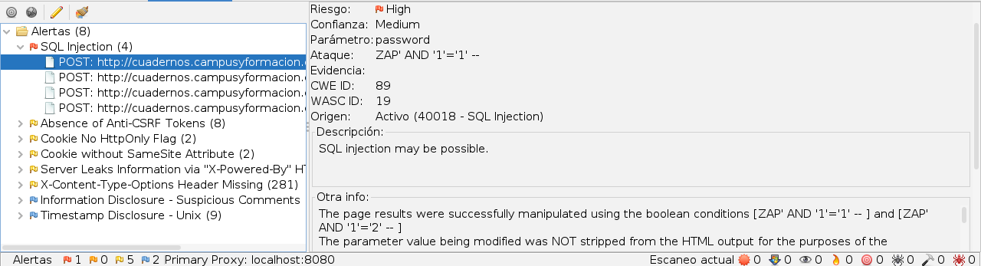

***beready.campusyformacion.com***

El header X-Frame-Options no está configurado.

***aulavirtualtnc.campusyformacion.com***

El header X-Frame-Options no está configurado.

***cursos.campusyformacion.com***

El sitio es vulnerable a ataques XSS reflejados y de inyección SQL.

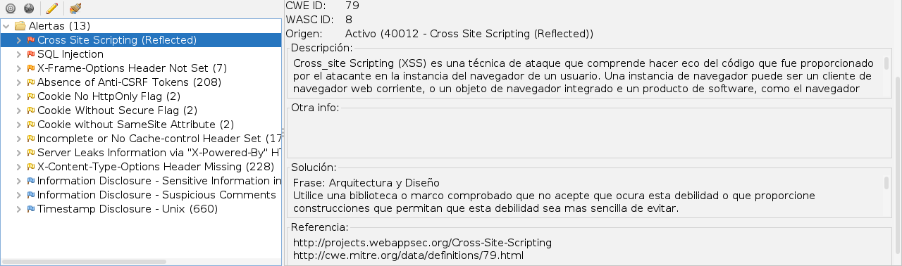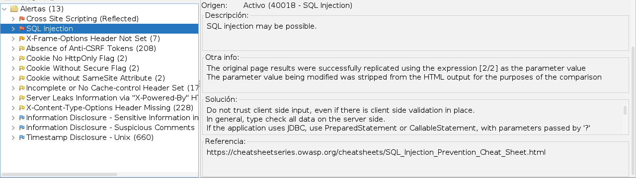

El header X-Frame-Options no está configurado.

La versión de PHP/5.6.40 es visible.



***tpv.campusyformacion.com***

La web no cuenta con certificado SSL, por lo que cualquier dato introducido por el usuario es fácil de interceptar.

El sitio es extremadamente vulnerable a ataques de XSS.

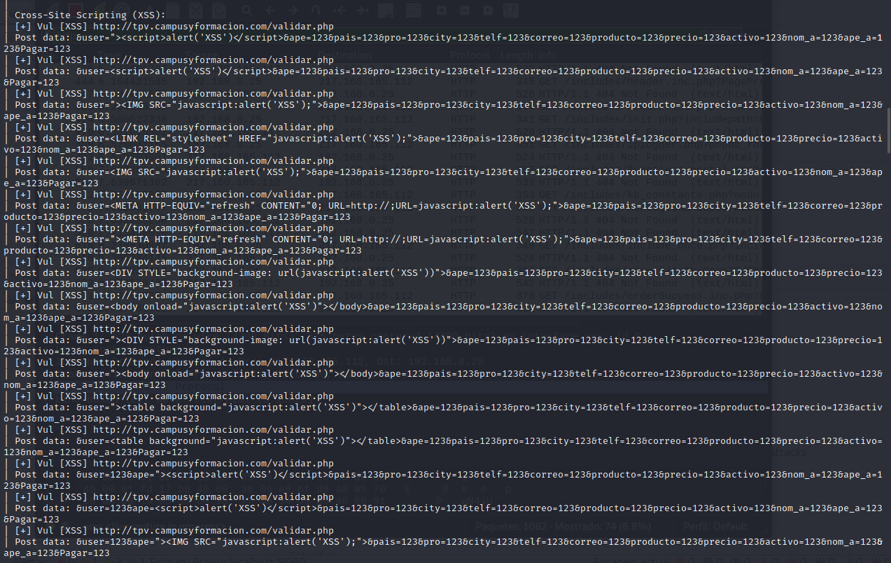

El header X-Frame-Options no está configurado.

La versión de PHP/5.6.40 es visible.

***archeformacion.campusyformacion.com***

La versión de Jquery 1.11.1 está desactualizada y es vulnerable.

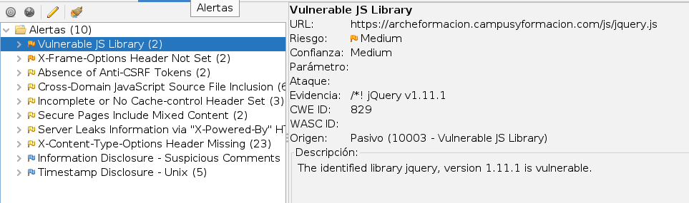

El header X-Frame-Options no está configurado.

***elearning.campusyformacion.com***

La web es vulnerable a ataques de inyección de SQL.

 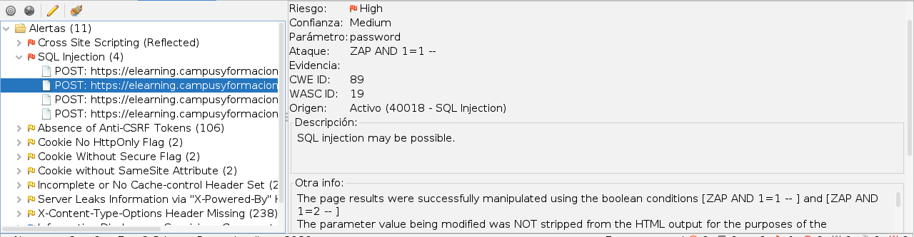

Es vulnerable a ataques de XSS reflejados.

